GE Mapress Therm Muffe d15
Geberit

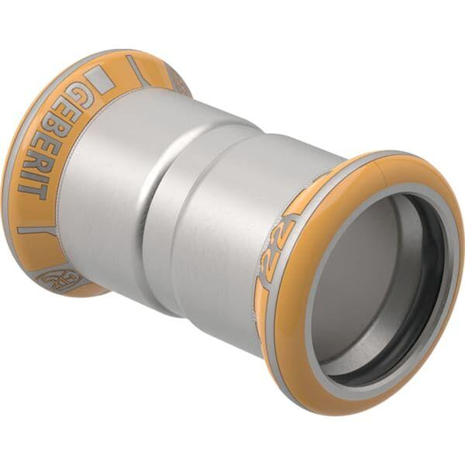Eigenschaften
GTIN:
4025410097354
HAN:
44002

